2016年10月高等教育自学考试全国统一命题考试
一、单项选择题(本大题共l0小题，每小题2分，共20分)
在每小题列出的四个备选项中只有一个是符合题目要求的，请将其选出并将“答题卡”
的相应代码涂黑。错涂、多涂或未涂均无分。
1．在概念、结构和网络设计方面，都为后继的计算机网络技术发展起了重要作用的网络
是
A．DECNET B．ARPANET
C．NSFNET D．TETNET
2．通信双方可以同时发送和接收信息，这种通信方式称为
A．单工通信 B．半双工通信
C．全双工通信 D．双向交替通信
3．停止等待ARQ差错控制的特点是
A．所需缓冲空间小，信道效率低 B．所需缓冲空间小，信道效率高
C．所需缓冲空间大，信道效率低 D．所需缓冲空间大，信道效率高
4．最早推出的无线局域网标准是
A．IEEE 802．11a B．IEEE 802．11b
C．IEEE 802．11g D．IEEE 802．11
5. IP地址128．60．222．18的地址类别为
A．A类地址 B．B类地址
C．C类地址 D．D类地址
6．HTML标记<pre>和<／pre>的作用是
A．将文本分段显示 B．中断文本中的某一行
C．给网页命名 D．按文本原样进行显示
7．IP地址具有固定规范的格式，一个IPv4地址的二进制位数为
A．16位 B．32位
C．64位 D．128位
8．Internet支持多种应用协议，其中用来进行文件传输的协议是
A．HTTP B．IMAP
C．SM[TP D．FTP
9．IPv4地址通常采用点分十进制数的形式来表示，每个十进制数最大不超过
A．64 B．128
C．255 D．555
10．电子邮件从用户代理发送到邮件服务器所采用的协议是
A．SNMP B．SMTP
C．HTTP D．FTP
第二部分 非选择题(共80分)
二、填空题(本大题共l5小题，每空1分，共l5分)
11．计算机网络按照所有权性质的不同，可以分为公用网和______。
12．按拓扑结构来分类，计算机网络可分为总线形网络、______、星形网络、树形网络、网状网络。
13. 从逻辑功能上，计算机网络可分为通信子网和______。
14．路由器与交换机的最大不同在于交换机是实现某种网络内部数据的存储转发，而路由器是在______之间实现数据的路由和中转。
15．时分多路复用可分为同步时分多路复用和异步时分多路复用，按着固定的顺序把时隙分配给各路信号，称为______。
16．分组交换可以分为两种类型，即数据报分组交换和______分组交换。
17．UDP是一种不可靠的传输层协议，它非常适合于速率要求______、面对精确度要求相对较低的网络应用，如视频会议、视频点播和网络电话等。
18．面向连接服务包括建立连接、传输数据和______个阶段。
19．B类IP地址，网络号的最高两位固定为二进制______。
20．对IPv6地址AC62：0000：0000：0000：0000：73FA：0000：0000进行化简，结果为 。
21．在曼彻斯特编码中，每个比特持续时间的中间要进行电平跳变，从高电平跳交到低电平表示______。
22．模拟信号数字化的转换过程包括采样、量化和______三个环节。
23．IPv6地址包括______、组播地址和任播地址。
24．地址256．96．209．5是一个______ (合法／非法)的IP地址。
25．TCP／IP网络中应用最为广泛的网络管理协议是______。
三、简答题(本大题共5小题，每小题7分，共35分)
26．简述差错编码的基本原理。
27．网络协议包括哪三个要素?试对每个要素做出具体解释。
28．试给出IEEE 802．3 MAC帧格式中每个字段的名称及长度(所占字节数)。
29．根据IS0对网络管理功能的定义，网络管理功能主要包括哪些方面?
30．新一代网络操作系统Windows Server 2008的主要特点之一是“可管理性”，试给予具
体解释。
四、综合题(本大题共3小题，每小题10分，共30分)
31．下面给出的是一份不完整的HTML文档，请根据HTML的基本语法规则补充填写①、②、③、④处所缺少的标记，并简要说明该文档中的标记<IMG SRC=″D：／picture．JPg”>
的作用。
32．某单位守请到一个B类D地址，其网络号(NetID)为130．53，现进行子网划分，若选用的子网掩码为255．255．224．0，则最多可划分出多少个子网?每个子网中的最大主机数为多少?请列出全部子网的起始地址(假设路由协议支持全0和全l的子网)。
33. 给出信息加密的一般模型图示，并简要解释术语：明文，密文，密钥。

2017年10月高等教育自学考试全国统一命题考试
一、单项选择题(本大题共l0小题，每小题2分，共20分)
在每小题列出的四个备选项中只有一个是符合题目要求的，请将其选出并将“答题卡”
的相应代码涂黑。错涂、多涂或未涂均无分。
1．为Internet的形成和发展奠定基础的是
A．DECNET B．ARPANET
C．NSFNET D．TETNET
2．任何时间都只能有一个方向的通信，而没有反方向的交互，这种通信方式称为
A．单工通信 B．半双工通信
C．全双工通信 D．单信道通信
3．回退N步（GBN）ARQ差错控制的特点是
A．发送端缓冲能力要求低，接收端缓冲能力要求低
B．发送端缓冲能力要求低，接收端缓冲能力要求高
C．发送端缓冲能力要求高，接收端缓冲能力要求低
D．发送端缓冲能力要求高，接收端缓冲能力要求高
4．IEEE802.11在MAC层采用的协议
A．HTTP B．HDLC
C．SSL/TLS D．CSMA/CA
5. C类IP地址的网络号最高3位固定为
A．000 B．001
C．010 D．110
6．HTML中位于<head>和</head>标记的内容
A．网页的头部 B．网页的题目
C．网页的开始 D．网页的结束
7．企业与消费者之间的关系称为
A．B2C B．B2B
C.C2C D．O2O
8．Internet中最常用的发送邮件协议是
A．HTTP B．IMAP
C．SMTP D．SNMP
9．A类IP地址的网络号占
A．8位 B．12位
C．16位 D．24位
10．在TCP/IP协议簇中，用于用户在两台主机之间进行远距离文件传输所采用的协议是
A．SNMP B．SMTP
C．HTTP D．FTP
第二部分 非选择题(共80分)
二、填空题(本大题共l5小题，每空1分，共l5分)
11．计算机网络按照所有权性质的不同，可以分为专用网和______。
12．按照传输介质的类型，计算机网络可以分为两大类，他们是__________________。
13. 按照网络中传输数据所采用的技术不同，计算机网络可以分为广播网络和______。
14．网络操作系统一般可以分为任务型和_____________。
15．在异步时分多路复用系统中，由于时隙与用户之间没有固定的对应关系，所以必须在用户数据中加上______，以指明是哪个用户的数据。
16．分组交换可以分为两种类型，即数据报分组交换和______分组交换。
17．在TCP/IP参考模型中，TCP位于网络互连层之上，___________之下。
18．熟知端口被分配给固定的服务，比如25端口被分配_______________。
19．B类IP地址，网络号占16位，主机号占16位，其中网络号最高的2位固定为________。
20．对IPv6地址AC62：0000：0000：0000：0000：73FA：0000：0000进行化简，结果为 。
21．差分曼彻斯特编码的每个比特周期的中间时刻要进行电平跳变，但该跳变仅用于同步，而利用每个比特开始处是否存在电平跳变来表示编码信息，开始处有跳变表示______。
22．模拟信号数字化的转换过程包括采样、量化和______三个环节。
23．IPv6地址包括______、组播地址和任播地址。
24．地址256．96．209．5是一个______ (合法／非法)的IP地址。
25．简单网络管理协议SNMP工作在TCP/IP参考模型的______层。
三、简答题(本大题共5小题，每小题7分，共35分)
26．选择性重传ARQ的工作原理。
27．网络传输层提供无连接和面向连接两类服务，说明各自工作特点。
28．说明介质共享性局域网中的介质访问控制（MAC）协议需要解决的3个问题，并简单概括CSMA/CD介质访问控制的基本思想
29．网络管理功能中的安全管理需要维护和管理哪3个方面的性能，对每项性能解释?
30．新一代网络操作系统Windows Server 2008的主要特点
四、综合题(本大题共3小题，每小题10分，共30分)
31．下面给出的是一份不完整的HTML文档，请根据HTML的基本语法规则补充填写①、②、③、④处所缺少的标记，并简要说明该文档中的标记<IMG SRC=″D：／picture．JPg”>和<tiue>和</tiue>的作用
32．某单位守请到一个B类D地址，其网络号(NetID)为135．53，现进行子网划分，若选用的子网掩码为255．255．192．0，则最多可划分出多少个子网?每个子网中的最大主机数为多少?请列出全部子网的起始地址(假设路由协议支持全0和全l的子网)。
33.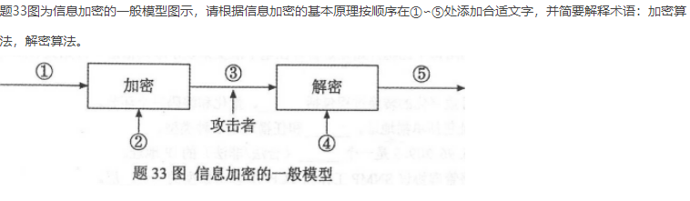

2019年04月高等教育自学考试全国统一命题考试
一、单项选择题(本大题共l0小题，每小题2分，共20分)
在每小题列出的四个备选项中只有一个是符合题目要求的，请将其选出并将“答题卡”
的相应代码涂黑。错涂、多涂或未涂均无分。
1．真正意义上出现计算机网络标志的是
A．德国ARPANET建成 B．美国ARPANET建成
C．日本ARPANET建成 D．英国ARPANET建成
2．计算机网络具有分布式处理功能，可以提高网络德
A．成本 B．可靠性
C．运行时间 D．资源数量
3．计算机种的数据包括
A．数字、文字、图象 B．数字、文字、运算器
C．文档、程序、U盘 D．视频、图象、多媒体设备
4．计算机网络协议要素包括
A．语法、语义、编码 B．语法、语义
C．语法、语义、时序 D．语法、时序、方向
5. IPV6将IP地址设置为
A．16位 B．32位
C．64位 D．128位
6．电子商务系统是一个复杂系统，包含技术元素、规则元素和
A．人员元素 B．金融元素
C．实体元素 D．传输元素
7．ISO认为网络中所有的资源、包括管理软件本身都可以是
A．用户 B．被管对象
C．产品 D．管理信息
8．网络管理的最终目标是保障网络的
A．安全运行 B．速度最快
C．成本最低 D．资源共享
9．只要遵循GUN规定，任何人和组织都可以修改再发布的系统
A．Unix B．netware
C．windows D.liunx
10．对计算机的设备和设施进行安全防护，属于
A．逻辑安全 B．联网安全
C．物理安全 D．用户安全
第二部分 非选择题(共80分)
二、填空题(本大题共l5小题，每空1分，共l5分)
11．配置了Qos的网络环境，增加了网络性能的___________，并能有效的分配网络带宽，更加合理利用资源。
12．电气电子工程师协会在计算机网络领域最大成果是制定局域网一系列标准，称为____系列标准。
13. AD转换要经过抽样、量化、编码，这是在__________环节进行的。
14．打电话过程类似的服务是___________服务。
15．互联网多播组管理协议IGMP处于TCP/IP的___________层。
16．登陆交换机后，在全局模式下创建一个VLAN，使用的命令是____________。
17．所有能在物理上和逻辑上实现不同网络互连的技术总程是_____________。
18．RIP规定16跳表示____________________。
19．ICMP报文是被封装在________进行发送的。
20.在网络应用的工作模式中，主动发起通信的一端是客户，被动接受通信的一端是服务器的工作模式是___________工作模式 。
21．基于web的电子邮件系统在发信人客户端与发送邮件服务器之间、收件人客户端与接受邮件服务器之间采用的是______________进行通信的。
22．在HTML中，若一直没有出现p标签，则换行要等到_______________。
23．计算机操纵系统存在若干的程序，交错执行，体现了操作系统的________________。
24．安全通信机制IPsec工作在__________层。
25．从防范计算机病毒出发，良好的计算机使用规范配合杀毒软件能大大降低________风险。
三、简答题(本大题共5小题，每小题7分，共35分)
26．根据网络的通信覆盖范围将计算机分哪几类，写出学校、城市、国家、世界对应的计算机网络分类。
27.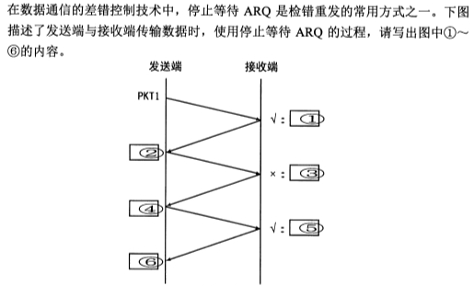

28．介质共享局域网MAC协议需要解决哪三个问题，基本思想可以概括？
29．域名服务系统英文缩写?任何连在internet的计算机都有唯一的域名对不？sysu.edu.cn各个域名级别是什么？
30．网络操作系统的基本任务
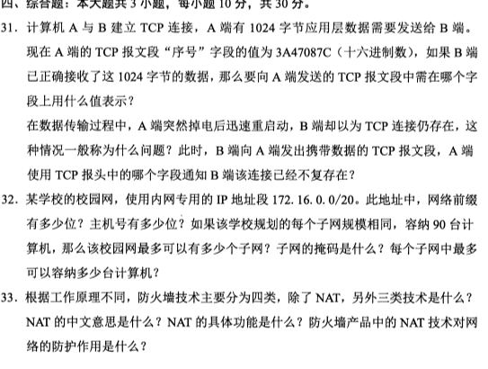

2019年10月高等教育自学考试全国统一命题考试
一、单项选择题(本大题共l0小题，每小题2分，共20分)
在每小题列出的四个备选项中只有一个是符合题目要求的，请将其选出并将“答题卡”
的相应代码涂黑。错涂、多涂或未涂均无分。
1．ARPANET可以连接不同型号的计算机设备，实现数据信号传输，它采用的是
A．电路交换 B．分组交换
C．报文交换 D．ATM交换
2．1991年，英国人伯纳斯李发明了基于超文本传输协议HTTP的
A．远程登陆Telent B．文件传输FTP
C．电子邮件E-mail D．万维网WWW
3．在通信系统中，能将信源产生的信号进行适当的变换进行传输的部分是
A．发送设备 B．信道
C．接受设备 D．噪声源
4．IEEE802委员会专门从事
A．局域网标准化工作 B．城域网标准化工作
C．广域网标准化工作 D．互联网标准化工作
5. IPv6的基本首部长度是
A．20B B.32B
C．40B D.128B
6．电子商务按照交易对象，线上到线下称为
A．B2B B．B2C
C．O2O D．C2C
7．网络要能够兼容不同厂家的设备，适应各种新的技术，这种特点是网络的
A．有效性 B．开放性
C．综合性 D．经济型
8．网络管理系统可以自动发现、定位排除网络故障，这是网络管理系统的
A．安全性 B．综合性
C．架构复杂性 D．智能化
9．自由开放、源代码最著名的系统是
A.UNIX B．LINUX
C．WINDOWS D．NETWARE
10．为了准确判断和识别网络中的不安全因素，进行相应的防范、修复消除采用的计算机网络技术是
A．加密技术 B．鉴别技术
C．监控审计 D．访问控制
第二部分 非选择题(共80分)
二、填空题(本大题共l5小题，每空1分，共l5分)
11．要研究和使用网络，首先要有一套评价网络运行好坏的________体系。
12．致力于推动各个行业标准化活动的全球性非政府组织是_____________。
13. 在模拟信号转数字信号过程中，采样信号经过量化后形成有限个信号电平，这些电平用二进制表示的过程是______________________。
14．与邮政系统类似的网络服务称为________________服务，他没有连接和拆除连接过程。
15．互联网报文控制协议ICMP，处于TCP/IP参考模型的__________层。
16．IEEEE802.1Q定义了虚拟局域网环境下的以太网帧格式，使用4B的_________来指明该主机属于哪个虚拟局域网。
17．在网络技术发展中，不同制造商生产的设备差异很大，采用 不同的网络协议和通信技术的网络称为______________。
18．Internet规模大，自治系统之间路由选择困难，所以路由选择是_________优先。
19．当Internet上使用IP进行通信时，发送数据的主机和转发的路由器都需要通过_____获得IP地址对应的硬件地址。
20．客户机和服务器工作模式分为两种，通信双方没有明确客户机和服务器之分，任何一方都可以主动发送或被动接受的模式称为______________。
21．在Internet电子邮件中，发送方通过_________把邮件传送到发送方邮件服务器上。
22．在HTML中，中断文本中的某一行，其后开始新的一行的标记是________。
23．采用___________可以把一个物理上的实体变成多个逻辑上的对应物，为用户提供方便高效的操作系统。
24．在TCP/IP中，安全套接字SSL工作在___________层。
25．杀毒软件原理是分析病毒程序，提取___________形成病毒特征数据，作为查找病毒的依据。
三、简答题(本大题共5小题，每小题7分，共35分)
26．简述计算机的网络拓扑结构，列举5种。
27．什么是差错控制，典型的4种差错控制形式。
28.书本93页以太网交换机例题。
29．域名服务器的功能?，按区管理的好处？分为哪几类
30．什么是网络操作系统？除了一般功能特定功能包括哪些。
四、综合题(本大题共3小题，每小题10分，共30分)
31．下面给出的是一份不完整的HTML文档，并简要说明该文档中的标记<pre>、<a>的作用。
32．TCP连接过程需要解决哪3个问题，假设A运行TCP客户端程序，B运行TCP服务器程序，A与B建立连接的详细过程。
33. 根据原理防火墙分为4类，除了包过滤技术，其他三个是？包过滤的原理是？缺点是什么

2020年08月高等教育自学考试全国统一命题考试
一、单项选择题(本大题共l0小题，每小题2分，共20分)
在每小题列出的四个备选项中只有一个是符合题目要求的，请将其选出并将“答题卡”
的相应代码涂黑。错涂、多涂或未涂均无分。
1．ARPANET是计算机的一个里程碑，主要贡献不包括
A．提出并实现了报文交换技术 B．采用了层次结构的研究方法
C．位Internet的形成奠定了基础 D．促进了TCP/IP模型的研究个应用
2．在计算机网络的各种功能中，最基本的为其他功能提供实现基础的是
A．进行分布式运算 B．提供资源共享
C．提高计算机系统的可靠性 D．实现数据通讯
3.在通信系统中，能够译码、解调、还原原始信号的设备是
A．信宿 B．信道
C．接收设备 D．噪声源
4．为了解决局域网技术标准化问题，美国电子电气工程师协会1980成立了
A．IEEE 754委员会 B．IEEE 802委员会
C．IEEE 829委员会 D．IEEE 896委员会
5. 下列IPV6不正确的是
A． B．
C． D．
6．将传统的销售渠道移植到Internet上，是企业全球化、网络化个性化的是
A．物联网 B．电子商务
C．人工智能 D。大数据
7．网络要具有对故障、自然灾害、内外攻击抵御和自愈能力，这是网络的
A．可靠性 B．有效性
C．开放性 D．安全性
8．网络管理系统由支持网络协议的软件和设备组成，一般遵循
A．SMTP B．OSFP
C．ICMP D．SNMP
9．Novell公司开发管理网络的的操作系统是
A．Unix B．Linux
C．Windows D．Netware
10．计算机网络安全一个重要目标防止通信实体在行为过后否认其所为，被称为
A．完整性 B．可用性
C．不可抵赖性 D．可控性
第二部分 非选择题(共80分)
二、填空题(本大题共l5小题，每空1分，共l5分)
11．在评价网络运行好坏的性能指标体系中，_____是指一个数据分组从网络一个端点到达另一个端点的花费时间。
12．计算机网络是一个非常复杂的系统，各技术和产品只有遵守共同的_________才能实现网络互连和数据传输。
13. 在PCM中，如果量化电平为16，至少使用________位二进制来编码。
14．在计算机网络中，数据的通信表面上看在两个主机上进行，实质上发生在两个主机的______之间。
15．BGP、rip等路由协议都处于TCP/IP的______层。
16．虚拟局域网是由一些局域网段构成的与物理位置无关的逻辑组，基于______设备的一种局域网应用形式。
17．所有能在物理上和逻辑上实现不同网络互连技术的技术统称_________技术。
18.由于Ineternet规模太大，自治系统路由都是策略优先，边界网关协议BGP力求寻找一条能够到达目的网络且____________的路由。
19．主机或路由可以通过发送______报文，将网络传输中的差错和异常报告给参与通信的相关主机。
20．各种网络应用的基本工作模式是________模式，该模式下，网络应用是由服务请求方提出的。
21．基于web电子邮箱系统发件人客户端和发送邮件服务器之间采用的________协议通信。
22．为了给Internet上的每一个文档进行标识，万维网采用了____________方法。
23．在多道程序系统中，操作系统对__________的管理归结于对进程的管理。
24．在IPsec体系中的两种安全机制，_________不能对数据加密。
25．杀毒软件的原理是分析 病毒程序，提取特征代码形成病毒特征___，作为查找病毒依据。
三、简答题(本大题共5小题，每小题7分，共35分)
26．按照计算机网络系统中的逻辑功能划分，计算机网络分哪两个部分，各自完成什么任务。
27．通信系统中。传输数据使用的差错编码基本原理是什么？差错编码优缺点分别是？。
28．以太网MAC数据是帧存在的，站点A向B发送数据，描述数据封装、发送、接收过程，共享式以太网基本工作原理？。
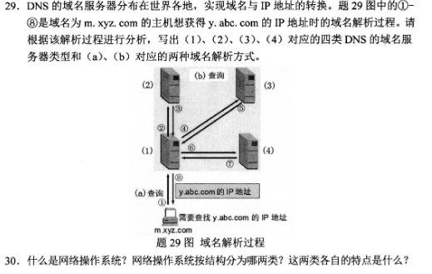
四、综合题(本大题共3小题，每小题10分，共30分)
